Mława, dnia 6 września 2010r.
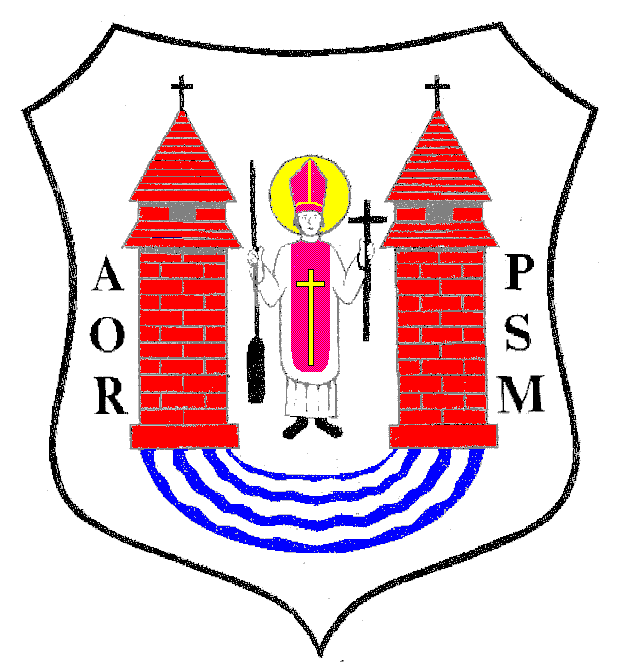

Pan / i
.......................................................
.......................................................

Na podstawie art.20 ust.1 ustawy z dnia 8 marca 1990r. o samorządzie gminnym
/ Dz. U. z 2001r. Nr 142 poz.1591/

z w o ł u j ę

XLIX SESJĘ RADY MIEJSKIEJ W MŁAWIE

która odbędzie się w dniu 14 września 2010r. / wtorek /
o godz. 13.00
w sali Miejskiego Domu Kultury

z następującym porządkiem posiedzenia:
- Otwarcie obrad.
- Wręczenie aktów nadania stopnia awansu nauczyciela mianowanego.
- Stwierdzenie prawomocności obrad.
- Wybór Sekretarza Obrad.
- Przyjęcie protokołu z XLVIII sesji Rady Miejskiej odbytej w dniu 11 sierpnia 2010r.
- Informacja z wykonania budżetu Miasta Mława za pierwsze półrocze 2010r.
- Podjęcie uchwały w sprawie zmian w budżecie miasta na 2010r.
- Podjęcie uchwały w sprawie określenia trybu prac nad projektem uchwały budżetowej Miasta Mławy.
- Podjęcie uchwały w sprawie zabezpieczenia środków finansowych w budżecie Miasta Mławy na rok 2011, na realizację zadania pn.: „Przebudowa ul. Zuzanny Morawskiej
w Mławie” będącego przedmiotem wniosku o dofinansowanie w ramach Narodowego Programu Przebudowy Dróg Lokalnych 2008-2011.
- Podjęcie uchwały w sprawie wyrażenia woli przystąpienia Miasta Mława do realizacji projektu inwestycyjnego pn.: „Bezpieczeństwo energetyczne Mławy – partnerstwo na rzecz ekorozwoju miasta” współfinansowanego w ramach IV Priorytetu RPOWM – Działanie 4.3 Ochrona powietrza, energetyka”.
- Podjecie uchwały w sprawie przystąpienia do spółki prawa handlowego.
- Podjęcie uchwały w sprawie uchwalenia Statutu Miasta Mława.
- Podjęcie uchwały w sprawie określenia szczegółowego sposobu konsultowania rocznych lub wieloletnich programów współpracy Miasta Mławy z organizacjami pozarządowymi i podmiotami o których mowa w art. 3 ust. 3 ustawy o działalności pożytku publicznego i o wolontariacie.
- Podjęcie uchwały w sprawie określenia szczegółowego sposobu konsultowania z radą działalności pożytku publicznego lub organizacjami pozarządowymi i podmiotami
o których mowa w art. 3 ust. 3 ustawy o działalności pożytku publicznego
i o wolontariacie, projektów aktów prawa miejscowego w dziedzinach dotyczących działalności statutowej tych organizacji.
- Podjęcie uchwały w sprawie regulaminu udzielania pomocy materialnej o charakterze socjalnym dla uczniów zamieszkałych na terenie Miasta Mława.
- Podjęcie uchwały sprawie zawarcia porozumień pomiędzy Miastem Mława a innymi jednostkami samorządu terytorialnego dotyczących zasad prowadzenia punktu katechetycznego nauczania religii Kościoła Wolnych Chrześcijan Zbór w Mławie.
- Podjecie uchwały zmieniającej Uchwałę Nr IV/ 23/ 2006 Rady Miejskiej w Mławie
z dnia 28 grudnia 2006r. w sprawie wieloletniego programu gospodarowania mieszkaniowym zasobem gminy.
- Podjęcie uchwały w sprawie pozbawienia kategorii drogi gminnej oraz wyłączenia
z użytkowania drogi gminnej położonej na działce nr 4660/1, 4660/2, 4660/3, 4660/4 w rejonie ul. Bpa Leona Wetmańskiego w Mławie oraz drogi gminnej położonej na działce nr 4624/1, 4624/2 w rejonie ul. Ciechanowskiej w Mławie.
- Podjęcie uchwały w sprawie zbycia części nieruchomości.
- Podjęcie uchwały w sprawie zbycia nieruchomości.
- Podjęcie uchwały w sprawie nabycia nieruchomości.
- Podjęcie uchwały w sprawie przeniesienia własności nieruchomości komunalnej.
- Podjęcie uchwały w sprawie zamiany nieruchomości.
- Podjęcie uchwał w sprawie sprzedaży nieruchomości komunalnej (4 uchwały).
- Sprawozdanie z wykonania uchwał Rady Miejskiej podjętych na sesji w dniu
11 sierpnia 2010r.
- Informacja Burmistrza Miasta Mławy z działalności za okres między sesjami.
- Interpelacje, wolne wnioski i zapytania.
- Zamknięcie obrad sesji Rady Miejskiej.

Przewodniczący Rady Miejskiej
inż. Krzysztof Wasiłowski

